МЕСТНАЯ ОБЩЕСТВЕННАЯ ОРГАНИЗАЦИЯ
«СОВЕТ ЖЕНЩИН НИЖНЕИЛИМСКОГО РАЙОНА»

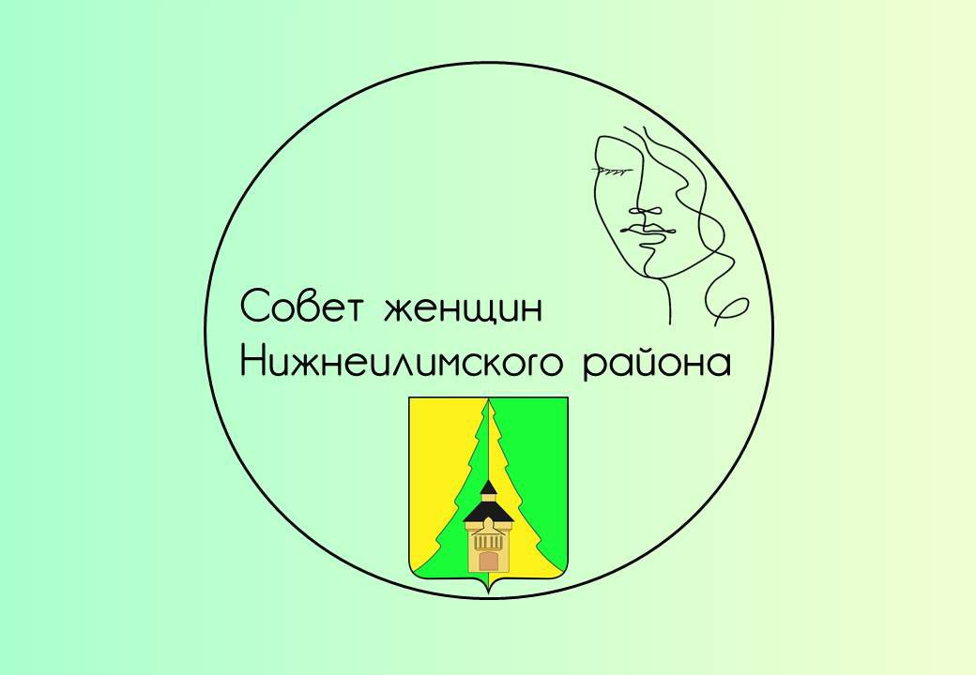

ПРЕЗИДИУМ
МОО «Совет женщин Нижнеилимского района»

«06» мая 2024г.
№ 2

О проведении в 2024 году районного фотоконкурса
«Счастливые семейные моменты»
в рамках празднования Международного Дня семьи,
посвященного 25- летию образования Совета женщин Нижнеилимского района

В целях развития и активизации женского движения в Нижнеилимском районе, пропаганды семейных традиций и ценностей, укрепления института семьи Президиум местной общественной организации «Совет женщин Нижнеилимского района»

ПОСТАНОВЛЯЕТ:

- Провести в 2024 году районный фотоконкурс «Счастливые семейные моменты» в рамках празднования Международного Дня семьи, посвященный 25- летию образования Совета женщин Нижнеилимского района.
- Утвердить Положение о проведении районного фотоконкурса «Счастливые семейные моменты» в рамках празднования Международного Дня семьи, посвященного 25- летию образования Совета женщин Нижнеилимского района (Приложение № 1).
- Утвердить состав конкурсной комиссии (Приложение № 2).

Н.И.Королькова
Председатель МОО «Совет женщин Нижнеилимского района»
Приложение № 1
к постановлению Президиума МОО
«Совет женщин Нижнеилимского района»

от 06.05.2024 года № 2

ПОЛОЖЕНИЕ
о проведении в 2024 году районного фотоконкурса
«Счастливые семейные моменты»
в рамках празднования Международного Дня семьи,
посвященного 25- летию образования Совета женщин Нижнеилимского район

1.Общие положения
1.1. Настоящее Положение о проведении районного фотоконкурса «Счастливые семейные моменты» в рамках празднования Международного Дня семьи, посвященного 25-летию образования Совета женщин Нижнеилимского района (далее – Конкурс), определяет цели и задачи, порядок организации и проведения Конкурса, устанавливает требования к предоставляемым на Конкурс работам, критерии их оценки, порядок определения и награждения победителей, призеров.
1.2. Организатором конкурса является местная общественная организация «Совет женщин Нижнеилимского района» при содействии первичных общественных организаций городских и сельских поселений Нижнеилимского муниципального района.
2. Цель и задачи Конкурса
2.1. Целью Конкурса является развитие и пропаганда семейных традиций и ценностей, укрепление института семьи.
2.2. Задачи Конкурса:
2.2.1. Повысить роль семьи в духовно-нравственном воспитании детей.
2.2.2. Укрепить детско-родительские отношения.
2.2.3. Содействовать популяризации семейных традиций и ценностей посредством фотографии.
2.2.4. Содействовать развитию семейного творчества.
3. Порядок организации и проведения Конкурса
3.1. Конкурс проводится с 13.05.2024 по 27.05.2024, включая сроки подведения итогов и объявление результатов.
3.2. В Конкурсе может принять участие любой желающий. Если участником является несовершеннолетнее лицо, то заявку на участие его работы в Конкурсе подписывает один из родителей (законных представителей).
3.3. Этап приема работ Участников – с 13.05.2024 по 27.05.2024.
3.4. Этап оценивания работ конкурсной комиссией и подведения итогов Конкурса – с 28.05.2024 по 30.05.2024.
4. Номинации Конкурса
4.1. Конкурс проводится в следующих номинациях:
4.1.1. «Семейные традиции» - фотографии, отражающие увлечения, хобби и т.д.
4.1.2. «В кругу семьи» - совместные фотографии всех членов семьи.
4.1.3. «Любовь длинною в жизнь» – фотографии пожилых супругов, проживших вместе много лет.
4.1.4. «Беззаботное детство» - любые фото детей в возрасте до 14 лет;
5. Требования к конкурсным работам
5.1. Конкурсная работа должна включать:
5.1.1. Фотографии любого формата. Допускается обработка фотографий (коррекция контраста и цвета), возможно использование фотоколлажа. Конкурсная работа должна быть подписана с оборотной стороны: название Конкурса, номинация, ФИО Участника.
5.1.2. Письменное подтверждение Согласие родителей (законных представителей) на обработку персональных данных несовершеннолетнего, что они ознакомлены с условиями Конкурса и полностью с ними согласны, в электронном виде (JPG, PDF) (Приложение № 1 к Положению).
5.2. Участники Конкурса могут представлять работы более чем в одной номинации.
5.3. В каждой номинации от одного Участника принимается одна фотография.
5.4. Фотографии могут быть отклонены от участия в Конкурсе в следующих случаях:
5.4.1. Несоответствие тематике Конкурса.
5.4.2. Низкое художественное или техническое качество.
5.5. Конкурсные работы Участников принимаются:
5.5.1. В электронном виде в формате JPG на электронную почту Президиума Женсовета jcnizhneilimy38@yndex.ru. Все материалы отправляются в одной папке. Названием папки является фамилия и инициалы Участника. В теме письма необходимо указать «Счастливые семейные моменты».
5.6. При даче согласия Организатору конкурса предоставляется право на публикацию фотоматериалов (Приложение № 2 к Положению).

6. Критерии оценивания конкурсных работ
6.1. Конкурсные работы оцениваются по следующим критериям:
6.1.1. Соответствие работы тематике Конкурса.
6.1.2. Оригинальность.
6.1.3. Творческий подход.
6.1.4. Четкость и яркость работы.

7. Подведение итогов и награждение победителей
7.1. Оценка представленных фотографий осуществляется конкурсной комиссией, по десятибалльной системе по критериям, указанным в пункте 6 настоящего Положения.
7.2. При оценке фотографии по каждому критерию начисляется от 0 до 10 баллов.
7.2.1. Максимальный балл начисляется в случае полного соответствия фотографии критериям.
7.2.2. В случае неполного соответствия фотографии критерию, баллы начисляются в зависимости от степени соответствия.
7.2.3. Набранные баллы по каждому критерию суммируются.
7.3. Участник Конкурса, набравший наибольшее количество баллов, признается победителем и награждается дипломом победителя, памятным подарком.
7.4. В случае набора равного количества баллов несколькими участниками Конкурса победитель определяется открытым голосованием членов конкурсной комиссии простым большинством голосов.
7.5. Участники Конкурса, занявшие 2-е и 3-е места, награждаются дипломами призеров Конкурса.
7.6. Победители и призеры Конкурса определяются в каждой номинации.
7.7. Организатор оставляет за собой право увеличить количество призовых мест.
7.8. Решение конкурсной комиссии об итогах проведения Конкурса оформляется протоколом и является основанием для награждения победителей, призеров Конкурса.
7.9. Возражения, апелляции, претензии по итогам Конкурса не принимаются.
7.10. Информация об итогах Конкурса размещается на официальном сайте администрации Нижнеилимского муниципального района.

8. Финансирование Конкурса

8.1. Финансирование организационных расходов по подготовке и проведению Конкурса осуществляется за счет средств Организаторов.

Н.И.Королькова

Председатель МОО
«Совет женщин Нижнеилимского района»

Приложение № 1 к Положению

Согласие
на обработку персональных данных

Я, ______________________________________________________________________
______________________________________________________________________
Паспорт серия _____________ выдан: __________________________________
______________________________________________________________________
Адрес регистрации:_____________________________________________ _________________________________________________________________
______________________________________________________________________
даю свое согласие Совету женщин Нижнеилимского района (далее – Совет) на обработку моих персональных данных, относящихся исключительно к перечисленным ниже категориям персональных данных: фамилия, имя, отчество; пол; дата рождения; тип документа, удостоверяющего личность; данные документа, удостоверяющего личность; гражданство.
Я даю согласие на использование персональных данных исключительно в целях моего участия в качестве члена Совета, участия в работе органов управления Совета, в проектах и, для предоставления мне информации и материалов Совета, а также на хранение данных об этих результатах на электронных носителях.
Настоящее согласие предоставляется мной на осуществление действий в отношении моих персональных данных, которые необходимы для достижения указанных выше целей, включая (без ограничения) сбор, систематизацию, накопление, хранение, уточнение (обновление, изменение), использование, передачу третьим лицам для осуществления действий по обмену информацией, обезличивание, блокирование персональных данных, а также осуществление любых иных действий, предусмотренных действующим законодательством Российской Федерации.
Я проинформирована, что Совет гарантирует обработку моих персональных данных в соответствии с действующим законодательством Российской Федерации как неавтоматизированным, так и автоматизированным способом.
Данное согласие действует до достижения целей обработки персональных данных или в течение срока хранения информации.
Данное согласие может быть отозвано в любой момент по моему письменному заявлению.
Я подтверждаю, что, давая согласие, я действую по собственной воле и в своих интересах.

«____»_____________20___г. ___________/______________/
подпись расшифровка подписи

Приложение № 2
к Положению

Согласие на публикацию фотоматериалов

Я (мы),____________________________________________________________,
(Ф.И.О.)
даю (даем) согласие на использование фотоматериалов исключительно в следующих целях: публикация на официальном сайте администрации Нижнеилимского муниципального района и на принадлежащих ему страницах в социальных сетях.
Настоящее согласие действует с момента подписания бессрочно.
В случае, если лицо желает отозвать данное согласие, оно должно направить письменное заявление об отзыве.

«_____»________ 20____ г. _________/_______________
(подпись)(расшифровка подписи)
_________/_______________
(подпись)(расшифровка подписи)

Приложение № 2
к постановлению Президиума МОО
«Совет женщин Нижнеилимского района»
от 06.05.2024г. № 2

СОСТАВ
конкурсной комиссии

№№ п/п | ФИО | Должность
1. | Королькова  Наталья Иннокентьевна | Председатель МОО «Совет женщин Нижнеилимского района» (далее - Женсовет)
2. | Малая  Ольга Николаевна | Заместитель председателя Женсовета
3. | Чеснокова  Галина Афанасьевна | Председатель ревизионной комиссии Женсовета
 | Члены комиссии
4. | Гуркова  Наталья Анатольевна | Член Президиума Женсовета
5. | Меснянкина  Татьяна Михайловна | Член Президиума Женсовета
6. | Абитова  Дарья Владимировна | Член Президиума Женсовета
7. | Ребицкая  Наталья Александровна | Член Президиума Женсовета
8. | Курилова  Нина Максимовна | Член Президиума Женсовета
9. | Ильина  Екатерина Петровна | Начальник УКСДМ (по согласованию)
Председатель МОО «Совет женщин Нижнеилимского района»

Н.И.Королькова

